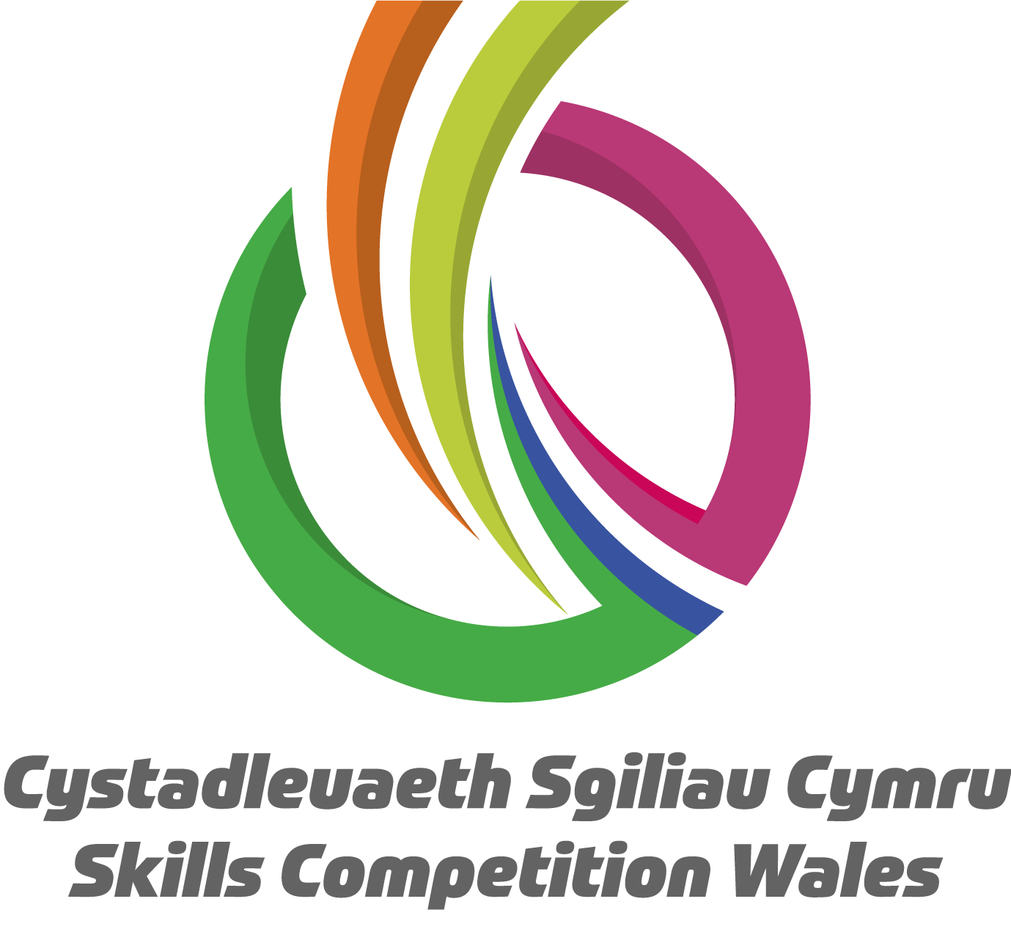

**Competition Brief**

**Competition Title**

Construction Metalwork

**Competition Overview**

The competition will require the fabrication of a box section rocket stove and decorative base, the skills tested will include:

* MAGS and TIG Welding processes
* Drilling
* Sawing
* Abrasive cutting
* Manual Oxy-acetylene cutting or Manual Plasma cutting (Thermal cuts should not be dressed)
* Assembly methods from pre cut bases
* Marking out

Please see competition drawing for details

Live competition heats will be held at various venues across Wales.

**Competition Outline**

Each competition will be marked by the same two/three independent judges from Industry. This will ensure that there will be consistency in the marking of the test pieces at each venue. After the first competition has taken place the test pieces for the competitors who finished First, Second and Third will be taken to the second venue, so that if the results of the overall competition is close the judges will be able to compare the test pieces of both competitions. This action will ensure that the correct decisions are reached. Components will be pre cut and sent as a pattern such as the base and lugs to ensure the time scale of the competition is met within the 6 hour fabrication time

**Entry Criteria**

The competition is intended for students, apprentices studying towards or have recently completed a Level 2 or 3 Welding/Fabrication qualification.

**Entry capacity restrictions by organisation**

A maximum of **4 per organisation.** **Reserves** may also be registered to account for potential absences or withdrawals.

Entries might be restricted due to host capacity limits, but we will ensure an even split between providers that have registered. This is the maximum number of entries permitted by an organisation for this competition. This is determined by ‘location’ and ‘organisation’. ‘Organisation’ refers to the competitors’ training provider/employer. ‘Location’ refers to a site where the competitor studies / is employed.

This competition may be subject to a selection process if competitor registration numbers exceed the host venue capacity. Where capacity is identified in a competition the reserve competitors may be invited to compete.The decision will be made following a consultation between Skills Competition Wales and the competition lead after registration closes. All parties will be notified of any changes.

For further guidance on these capacities, [click here](https://inspiringskills.gov.wales/competitions/competition-registration-guide).

**Brief**

The competition will require the fabrication of a support stand. The skills tested will include

* MAGS and TIG Welding
* Drilling
* Sawing
* Abrasive cutting
* Oxy-acetylene cutting/ Manual Plasma (Thermal cuts should not be dressed)
* Assembly methods
* Marking out
* Box section frame can be cut accurately with the use of a chop saw or band saw, abrasive cutting will also be permitted.

A range of welding positions will be used including, Fillet and Butt welds in the following positions

* PA
* PB
* PC

All welds will be visually inspected and marked against a detailed marking scheme. The task will include fabricating and welding using the following materials

* Flat plate
* Flat bar
* Box section

All fabrications will be inspected for accuracy, quality of finish and presentation against a detailed marking scheme

**Infrastructure List**

Each venue will have the minimum requirements of

* Sufficient Welding bays
* MAGS and TIG Welding sets
* Marking out tables
* Benches for assembling components
* Bandsaws
* Chop Saws
* Pedestal or Radial arm drills
* Oxy-acetylene gas cutting equipment or Manual Plasma
* Hand held Grinders
* Fume Extraction
* Welding Consumables
* Hand tools
* Scrap pieces for practice
* Sheet metal folder capable of folding 100mm x 80mm x 2mm thick.

Previous competition briefs are available to view and download via the Skills Competition Wales website, please [click here](https://inspiringskills.gov.wales/competitions/construction-metalwork/archives) to access.

**Competition Rules**

**Competition specific rules**

* All competitors will receive a health and safety briefing at the start of the competition and these rules must be adhered to throughout the competition
* Competitors who arrive late for competitions will not normally receive additional time.
* Competitors will start and finish work as instructed by the judges.
* During the competition competitors should not disturb other competitors or speak to members of the public.
* Any competitor who wishes to leave the area during the competition must seek the permission of the judges.
* Competitors will not be allowed contact with tutors/coaches during the live competition. Non-compliance with this may result in deduction of points.
* If there is a power stoppage or accident, the competitors must act according to the instructions of the judges
* Competitors who break or damage equipment during the competition will not receive any additional time.
* Where a competitor is observed working in an unsafe manner they will be stopped and not permitted to continue unless willing to follow the judges' directions.
* The competition will be assessed and marked by a panel of judges (from industry, colleges or training providers) using the competition criteria and allocation of marks.

For full terms and conditions of entry and competition rules [visit](http://www.inspiringskills.gov.wales/terms-and-conditions).

**Generic competition rules**

* Mobile phones to be switched off during competition activity.
* Listening to music via headphones is not permitted during competition activity.
* Any questions during competition activity should be addressed to the competition judging panel.
* Competitors should not communicate with other competitors during competition activity.
* It is the responsibility of each competitor to arrive on time for each competition session. No additional time will be allowed if you arrive late.
* Technical failure of your equipment should be reported immediately to the judging panel. Additional time will be allocated if the fault is beyond the control of the competitor.

**Marking and Assessment**

All welds and fabricated joints and thermally cut parts will be visually inspected and assessed against a marking criteria.

Marks will be allocated for the following

* Quality and accuracy of Thermal cuts
* Quality and accuracy of Fillet and butt welds using a mixture of two processes detailed on the drawing .
* Marks for tolerances on heights in set places +/- 1 mm full marks or 0 marks for above/below tolerance
* Quality and accuracy of box section fabrication, angles of fabrication,set up of welded joints
* Quality of assembly
* Tolerances on PCDs
* Position and accuracy of drilled holes on a drawing set PCD
* General appearance of fabrication
* Overall accuracy of the Fabrication
* Health and Safety issues

**Feedback and Recognition**

Individual and Group verbal feedback will be provided at the end of the competition. No results or awards will be awarded on the day, as marking will be quality assured.

All competitors will be issued with a Participation Certificate on the competition day. First, second, third and highly commended awards will be announced during the celebration event. The highly commended award recognises all competitors who have achieved above average. The celebration event will be held on Wednesday 18th March 2026, further details will be communicated to competitors and their points of contact by email.

Marksheets will be available upon request via [info@skillscompetitionwales.ac.uk](mailto:info@skillscompetitionwales.ac.uk) to competitors after the celebration event.

**Competition Lead**

**Lead Contact**

Robert Jones

robert.jones1@cambria.ac.uk

**Expert Contacts**

Antony Commins - Coleg Cambria

antony.commins@cambria.ac.uk

**Our partners**

This competition is delivered in partnership with





**Briff y Gystadleuaeth**

**Teitl y Gystadleuaeth**

Gwaith Adeiladu Metel

**Trosolwg o’r Gystadleuaeth**

Bydd y gystadleuaeth yn gofyn am adeiladu hopran (*hopper*) sydd â 4 ochr, a bydd y sgiliau i’w profi yn cynnwys

* Weldio MAGS
* Drilio
* Llifio
* Meistr pob gwaith yw ymarfer! Profwch eich gwybodaeth gan ddefnyddio briffiau o'r blynyddoedd diwethaf, gweler y wefan hon:
* Dulliau cyfosod
* Marcio allan

Gweler lluniad y gystadleuaeth am fanylion

**Amlinelliad o’r Gystadleuaeth**

Bydd pob cystadleuaeth yn cael ei marcio gan yr un dau/tri beirniad annibynnol o fyd Diwydiant. Bydd hyn yn sicrhau cysondeb wrth farcio'r darnau prawf ym mhob lleoliad. Ar ôl i'r gystadleuaeth gyntaf gael ei chynnal, bydd darnau prawf y cystadleuwyr a orffennodd yn Gyntaf, Ail a Thrydydd yn cael eu cludo i'r ail leoliad, fel y bydd y beirniaid yn gallu cymharu darnau prawf y ddwy gystadleuaeth os bydd canlyniadau'r gystadleuaeth gyfan yn agos. Bydd y cydrannau fel y gwaelod a'r clustennau (l*ugs*) yn cael eu torri ymlaen llaw a'u hanfon fel patrwm i sicrhau bod amserlen y gystadleuaeth yn cael ei bodloni o fewn yr amser gwneuthuriad o 6 awr.

**Meini Prawf Cystadlu**

Mae'r gystadleuaeth ar gyfer myfyrwyr a phrentisiaid sy'n astudio tuag at, neu sydd wedi cwblhau cymhwyster Weldio / Ffabrigo Metel lefel 2 neu 3 yn ddiweddar.

**Cyfyngiadau ar nifer y ceisiadau fesul sefydliad**

Gellir cofrestru uchafswm o **4 fesul sefydliad**. Gellir cofrestru **cronfeydd wrth gefn** hefyd i gyfrifon absenoldeb neu dynnu'n ôl os bydd angen

Mae’n bosibl y bydd nifer y ceisiadau’n cael eu cyfyngu oherwydd cyfyngiadau capasiti’r lletywr, ond byddwn yn sicrhau rhaniad cyfartal rhwng darparwyr sydd wedi cofrestru

Dyma’r uchafswm o geisiadau a ganiateir gan unrhyw sefydliad am y gystadleuaeth hon.

Mae hyn yn cael ei bennu fesul ‘lleoliad’ a ‘sefydliad’. Mae ‘Sefydliad’ yn cyfeirio at ddarparwr hyfforddiant/cyflogwr y cystadleuydd. Mae ‘Lleoliad’ yn cyfeirio at le mae’r cystadleuydd yn astudio / cael ei gyflogi.

Gall y gystadleuaeth hon fod yn destun proses ddethol os yw'r niferoedd cofrestru cystadleuwyr yn fwy na chapasiti'r lleoliad cynnal. Lle nodir bod capasiti ar gyfer y gystadleuaeth, gellir gwahodd cystadleuwyr wrth gefn i gystadlu.

Bydd y penderfyniad yn cael ei wneud yn dilyn ymgynghoriad rhwng Cystadleuaeth Sgiliau Cymru ac arweinydd y gystadleuaeth ar ôl i'r cofrestru gau. Bydd pob parti yn cael gwybod am unrhyw newidiadau.

Am fwy o arweiniad ar y niferoedd hyn, [cliciwch yma](https://inspiringskills.gov.wales/competitions/competition-registration-guide).

**Briff**

Bydd y gystadleuaeth yn gofyn am adeiladu hopran (*hopper*) sydd â 4 ochr, a bydd y sgiliau i’w profi yn cynnwys

* Weldio MAGS
* Drilio
* Llifio
* Torri sgraffiniol
* Torri gydag Ocsi-asetylen/Plasma â Llaw (Ni ddylid llyfnhau’r (*dress*) toriadau thermol)
* Dulliau cyfosod
* Marcio allan
* Mae ffrâm y blwchdoriad yn gallu cael ei dorri’n gywir gyda llif dorri neu gylchlif, bydd hawl defnyddio torri sgraffiniol (*abrasive cutting*) hefyd.

Bydd ystod o safleoedd weldio yn cael eu defnyddio gan gynnwys, Lleinweldiad a Weldiad bôn yn y safleoedd canlynol

* PA
* PB
* PC

Bydd pob weldiad yn cael ei archwilio'n weledol a'i farcio yn erbyn cynllun marcio manwl. Bydd y dasg yn cynnwys ffabrigo a weldio gan ddefnyddio'r deunyddiau canlynol

* Plât gwastad
* Bar gwastad
* Adran blwch

Bydd pob gwneuthuriad yn cael ei archwilio am gywirdeb, ansawdd y gorffeniad a chyflwyniad yn erbyn cynllun marcio manwl.

**Rhestr Seilwaith**

Bydd pob lleoliad yn darparu’r anghenion sylfaenol o

* Llefydd gweithio pwrpasol ar gyfer weldio
* Setiau Weldio MAGS
* Byrddau ar gyfer marcio allan
* Meinciau ar gyfer cydosod cydrannau
* Cylchlifiau
* Llifiau torri (*Chop Saws*)
* Driliau braich pedestal neu Ddriliau braich rheiddiol
* Offer torri nwy ocsi-asetylen/Plasma â Llaw
* Llifanyddion Llaw
* Echdynnu Mygdarth
* Defnyddiau Traul weldio
* Offer llaw
* Darnau sgrap i ymarfer arnynt
* Ffolder metel dalen 100mm x 80mm x 2mm o drwch sy'n gallu plygu

Mae briffiau cystadleuaeth flaenorol ar gael i'w gweld a'u llwytho o’r wefan Cystadleuaeth Sgiliau Cymru, [cliciwch yma](https://inspiringskills.gov.wales/competitions/construction-metalwork/archives) i gael mynediad iddynt.

**Rheolau’r Gystadleuaeth**

**Rheolau penodol y gystadleuaeth**

* Bydd pob cystadleuydd yn derbyn sesiwn friffio iechyd a diogelwch ar ddechrau’r gystadleuaeth a rhaid cadw at y rheolau hyn drwy gydol y gystadleuaeth.
* Fel rheol ni fydd cystadleuwyr sy'n cyrraedd yn hwyr ar gyfer cystadlaethau yn derbyn amser ychwanegol.
* Bydd cystadleuwyr yn dechrau a gorffen gwaith yn ôl cyfarwyddyd y beirniaid.
* Yn ystod y gystadleuaeth, ni ddylai cystadleuwyr darfu ar gystadleuwyr eraill na siarad ag

aelodau’r cyhoedd.

* Rhaid i unrhyw gystadleuydd sy’n dymuno gadael yr ardal yn ystod y gystadleuaeth gael

caniatâd y beirniaid.

* Ni fydd gan gystadleuwyr hawl i gysylltu â thiwtoriaid/hyfforddwyr yn ystod y cystadlu byw. Fe all methu â chydymffurfio â hyn arwain at dynnu marciau.
* Os oes toriad yn y pŵer neu ddamwain, rhaid i’r cystadleuwyr weithredu’n unol â

chyfarwyddiadau’r beirniaid

* Ni fydd cystadleuwyr sy’n torri neu ddifrodi offer yn ystod y gystadleuaeth yn cael unrhyw amser ychwanegol.
* Os gwelir bod cystadleuydd yn gweithio mewn modd anniogel, byddant yn cael eu hatal rhag gweithio a ni chaniateir iddynt barhau oni bai eu bod yn barod i ddilyn cyfarwyddiadau'r beirniaid.
* Bydd y gystadleuaeth yn cael ei hasesu a'i marcio gan banel o feirniaid (o fyd diwydiant, colegau neu ddarparwyr hyfforddiant) gan ddefnyddio meini prawf y gystadleuaeth a dyraniad marciau.

Am restr gyflawn o delerau ac amodau cystadlu a rheolau’r gystadleuaeth [ewch i](http://www.inspiringskills.gov.wales/terms-and-conditions).

**Rheolau cyffredinol y gystadleuaeth**

* Dylid diffodd ffonau symudol yn ystod y gystadleuaeth.
* Ni chaniateir gwrando ar gerddoriaeth gyda chlustffonau yn ystod y gystadleuaeth.
* Dylid cyfeirio unrhyw gwestiynau yn ystod y gystadleuaeth at y panel beirniaid.
* Ni ddylai’r cystadleuwyr gyfathrebu gyda chystadleuwyr eraill yn ystod y gystadleuaeth.
* Cyfrifoldeb pob cystadleuydd fydd cyrraedd ar amser ar gyfer pob rhan o’r gystadleuaeth. Pe baech yn cyrraedd yn hwyr, ni roddir amser ychwanegol ichi.
* Pe bai rhyw wall technegol ar eich offer, dylid rhoi gwybod i’r panel beirniaid yn syth. Bydd amser ychwanegol yn cael ei roi os bydd y gwall y tu hwnt i reolaeth y cystadleuydd.

**Marcio ac Asesu**

Bydd yr holl weldiadau, uniadau ffabrigedig, a'r rhannau sydd wedi'u torri'n thermol, yn cael eu harchwilio'n weledol a'u hasesu yn erbyn meini prawf marcio.

Dyrennir marciau ar gyfer y canlynol

* Ansawdd a chywirdeb y toriadau Thermol
* Ansawdd a chywirdeb weldio ffiled a chasgen gan ddefnyddio cymysgedd o ddwy broses sydd wedi’u nodi ar y lluniad.
* Marciau ar gyfer goddefiannau ar uchder mewn llefydd penodol +/- 1 mm marciau llawn neu 0 marc ar gyfer goddefiant uwch/is
* Ansawdd a chywirdeb o gwneuthuriad y blwchdoriad, onglau gwneuthuriad, gosodiad asiedau wedi’u weldio
* Ansawdd y cydosodiad
* Goddefiannau ar Diamedrau Cylch Danheddiad
* Gosodiad a chywirdeb tyllau wedi’u drilio ar set lluniadu diamedr cylch (PCD)
* Ymddangosiad cyffredinol y darn ffabrigedig
* Cywirdeb cyffredinol y darn ffabrigedig
* Materion Iechyd a Diogelwch

**Adborth a Chydnabyddiaeth**

Bydd adborth llafar, yn unigol ac mewn grŵp, yn cael ei roi ar ddiwedd y gystadleuaeth. Ni fydd unrhyw ganlyniadau na gwobrau’n cael eu dyfarnu ar y diwrnod oherwydd bydd angen sicrhau ansawdd y marcio.

Bydd pob cystadleuydd yn cael Tystysgrif Cyfranogi ar ddiwrnod y gystadleuaeth. Bydd gwobrau cyntaf, ail, trydydd a chanmoliaeth uchel yn cael eu cyhoeddi yn ystod y digwyddiad dathlu. Mae'r wobr canmoliaeth uchel yn cydnabod yr holl gystadleuwyr sydd wedi cyflawni sgôr uwch na'r cyfartaledd. Cynhelir y digwyddiad dathlu ar Dydd Mercher 18 Mawrth 2026, bydd manylion pellach yn cael eu rhoi i gystadleuwyr a'u pwyntiau cyswllt trwy e-bost.

Bydd taflenni marciau ar gael ar gais drwy info@skillscompetitionwales.ac.uk i gystadleuwyr ar ôl y digwyddiad dathlu.

**Arweinwyr y Gystadleuaeth**

**Prif Gyswllt**

Robert Jones

[robert.jones1@cambria.ac.uk](mailto:robert.jones1@cambria.ac.uk)

**Cysylltiadau Arbenigol**

Antony Commins - Coleg Cambria

antony.commins@cambria.ac.uk

**Ein partneriaid**

Mae'r gystadleuaeth hon yn cael ei chyflwyno mewn partneriaeth â

